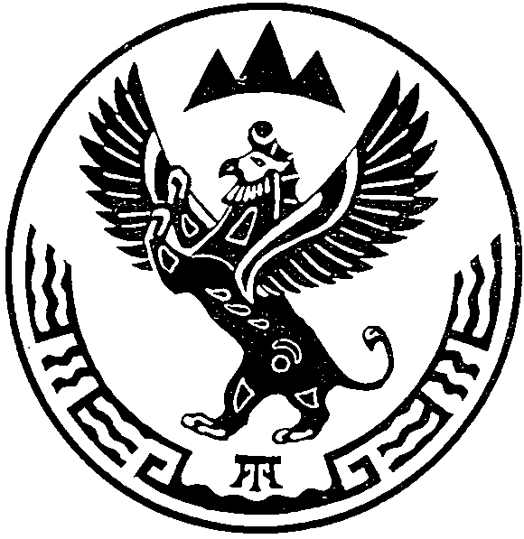
МИНИСТЕРСТВО  ПРИРОДНЫХ РЕСУРСОВ,  ЭКОЛОГИИ И ТУРИЗМА РЕСПУБЛИКИ АЛТАЙ  (Минприроды РА) |  |  |  |  | АЛТАЙ РЕСПУБЛИКАНЫҤ  АР-БӰТКЕН БАЙЛЫКТАР, ЭКОЛОГИЯ ЛА ТУРИЗИМ МИНИСТЕРСТВОЗЫ  (АР Минарбӱткен)
ПРИКАЗ |  |  |  | JAKAРУ
« 10 » ноября 2021 г. |  |  |  |  |  | № | 664 .
г. Горно-Алтайск
О досрочном прекращении права пользования недрами
Обществу с ограниченной ответственностью «БиоТехнологии»
по лицензии 04 РА 00119 ВЭ

В соответствии с пунктом 9 части 2 статьи 20 Закона Российской Федерации от 21 февраля 1992 года №2395-1 «О недрах», заявлением конкурсного управляющего Общества с ограниченной ответственностью «БиоТехнологии» Е.Е. Ищенко, Административного регламента по предоставлению Министерством природных ресурсов, экологии и туризма Республики Алтай государственной услуги по принятию решений о досрочном прекращении, приостановлении и ограничении права пользования участками недр местного значения на территории Республики Алтай, утвержденного приказом Министерства природных ресурсов, экологии и туризма Республики Алтай от 1 апреля 2019 года №283, протокола заседания комиссии по рассмотрению заявок о предоставлении права пользования участками недр, внесению изменений, дополнений и переоформлению лицензий, досрочному прекращению права пользования недрами на территории Республики Алтай по участкам недр, отнесенным к компетенции Министерства природных ресурсов, экологии и туризма Республики Алтай от 8 ноября 2020 года № 607,
п р и к а з ы в а ю:
1. Досрочно прекратить право пользования недрами с даты подписания приказа по лицензии 04 РА 00119 ВЭ, выданной Обществу с ограниченной ответственностью «БиоТехнологии» 18 сентября 2015 года (дата государственной регистрации лицензии), с целевым назначением добыча подземных вод на участке недр местного значения «Скв. №Г8/13», расположенным в южной части села Майма Майминского района, по заявлению пользователя недр.
2. Отделу недропользования и водных отношений (А.С. Сакладов):
а) исключить лицензию из единого государственного реестра лицензий на право пользования участками недр местного значения;
б) направить копию настоящего приказа Обществу с ограниченной ответственностью «БиоТехнологии» (649100, Республика Алтай, Майминский район, с. Майма, ул. Алтайская, 2а).
в) обеспечить публикацию настоящего приказа на сайте Министерства по адресу: www://mpr-ra.ru.
3. Настоящий приказ вступает в силу со дня его подписания.
4. Контроль за исполнением настоящего приказа возлагаю на заместителя министра Е.А. Мунатова.

Исполняющий обязанности министра Е.А. Мунатов

